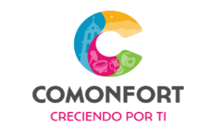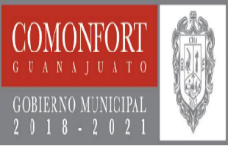

Municipio de Comonfort, Guanajuato
Al 30 de Septiembre del 2021

RELACIÓN DE ESQUEMAS BURSÁTILES Y DE COBERTURAS FINANCIERAS

El municipio no tiene acciones ni actividades con bolsas de valores, ni coberturas financieras por lo que no tiene nada que manifestar al tercer trimestre del 2021

Bajo protesta de decir verdad declaramos que los Estados Financieros y sus notas, son razonablemente correctos y son responsabilidad del emisor.

